Интегрированный урок литература-музыка по рассказу
А.В Костюнина
«Вальс под гитару»

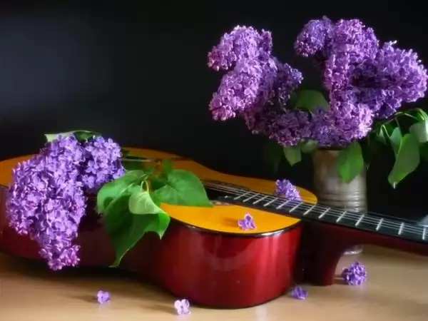
Провела:Учитель русского языка Джахбарова Р.М.
Республика Дагестан. Кизлярский Район. Старосеребряковская СОШ.
Интегрированный урок по рассказу А.В Костюнина «Вальс под гитару»
Цель: познакомить обучающихся с жизнью и творчеством А.В Костюнина, воспитывать духовные ценности в подрастающем поколении.
Задача :проанализировать рассказ А.В Костюнина «Вальс под гитару»,совершенствовать умение использовать при анализе текста изобразительно –выразительные средства языка.
Оборудование: аудиозапись вальса «На сопках Маньчжурии», портрет писателя, иллюстрации к рассказу «Вальс под гитару».
Эпиграф:
В сущности, любая человеческая душа представляет собою зыбкий огонек, бредущий к неведомой божественной обители, которую она предчувствует, ищет и не видит... Андре Моруа.

Ход урока.

I Вступительное слово учителя.
Ребята, сегодня мы познакомимся с творчеством современного российского писателя А.Костюнина, и на его рассказе «Вальс под гитару»
Александр Викторович Костюнин родился 25 августа 1964 года в Карелии. Увлекался рисованием, литературой. Он автор большого количества рассказов, повестей. Является членом союза писателей Р Ф. Лауреат премии «Лучшая книга 2007 года»
Сообщение заранее подготовленного ученика
II Чтение рассказа «Вальс под гитару»
Словарная работа.
Маньчжурия - историческое название области, включающей в себя современную северо-восточную часть Китая (Дунбэй) и восточную часть Внутренней Монголии (автономный регион Китая). Название произошло от народа маньчжуры (южная часть группы тунгусов) в начале XVII века, в прошлом имевшего свою государственность.
Сольфеджио - начальные вокальные упражнения в чтении нот без текста. При пении мелодии сольфеджио каждая её нота называется. В консерваториях на сольфеджио обращается особое внимание как на вернейший способ для развития слуха и способности скоро и верно читать всякого рода музыку.
Интервал - (от лат. intervallum — промежуток, расстояние; разница, несходство) в музыке — соотношение между двумя звуками определённой высоты.
Гамма - в теории музыки — звукоряд неопределённой протяжённости, соседние ступени которого отстоят друг от друга на целый тон или полутон. Под гаммой в школьной исполнительской практике подразумевают восходящие либо нисходящие октавные звукоряды
Мажор - (лат. maior — больший, также большой) в музыке — один из двух ладов (наряду с минором) гармонической тональности.
Крещендо - музыкальный термин, обозначающий постепенное увеличение силы звука
III Вопросы по прочитанному рассказу
Зачем юный герой ездил в город?
(починить гитару)
Как он учился в школе?
( плохо)
Как дела обстояли в музыкальной школе?
(тоже плохо)
Как относилась учительница музыки к герою?
(строго)
Какое заявление написал мальчик?
(что хочет уйти из музыкальной школы)
Почему он не отдал заявление?
(хорошо сыграл на баяне)
Почему герой хотел научиться игре на гитаре?
(умерший отец хорошо играл на гитаре)
Какой вальс хотел сыграть на гитаре?
(«На сопках Маньчжурии»)
В какой день случилось чудо?
(Светлое Христово Воскресенье)
Какое чудо произошло?
УЧИТЕЛЬ:
( Музыка связана с литературой, она находится среди важнейших тем самой литературы. Часто музыка становится главным героем художественных произведений, где проявляет свою волшебную силу: помогает в трудную минуту, пробуждает чувства, останавливает зло).
- Звучит вальс «На сопках Маньчжурии».
1. Какие чувства пробудил у вас вальс?
2 Какие художественные средства помогают раскрыть идею произведения?
(эпитеты, сравнения, метафоры)
3 Какие особенности языка вы заметили? С какой целью они употребляются?
(разговорные, разговорно-сниженные и жаргонные слова)
Работа с текстом.
Найти средства выразительности:
Эпитеты
«Ненавистный день», «желанная ночь», «красивую четвёрку», «такой обалдевший», «заветная гитара», «в мешковатом пуховике»
Метафоры
«Взгляд лучился добротой», «Сначала идёт тихая музыка», «Он заметно оттаял», «цепляется только ко мне», «и музыка полилась совсем другая»
Сравнения
«Это – точно награда»; «мои пальцы – будто его лапки»; «Письмо будет вроде отмычки от неё»; «Хочу теперь на гитаре научиться, как папка»; « он словно уже не старший сержант, как на фотографии в армейском альбоме. Он генерал»
Найти языковые особенности:
Разговорные слова:
«Подкатил к стоянке», «постоянно придиралась», «громыхает», «тащусь в слезах», «притопал и реву», «таскать», «наши пацаны»
Разговорно-сниженные слова:
«Такой обалдевший», «пулят в тебя», «орёт и цепляется», «двойку вкатили», «орёт»
Жаргонные слова:
«На фиг тебе баян», «Блин! Мне двойка выходит», «училка», «домашку не сделал»,
Закрепление знаний.
1. Что нового вы узнали?
2 Актуально ли произведение?
3Приходилось ли вам слышать насмешки своих сверстников? Как вы реагируете?
Вывод: Александр Викторович затрагивает много важных проблем, но главное, он учит быть стойким, учит милосердию, состраданию, высокой нравственности. Нельзя забывать, что одно из главных назначений живущих на Земле- поддерживать в каждом доброе, светлое начало, помогать быть человеком.
V. Домашнее задание.
Нарисовать иллюстрации к рассказу.
Выразите свое отношение к герою рассказа в нескольких предложениях

